12.3 dot product



Dot of product









当a与b垂直，a.b=0

Projection

Component of b along a

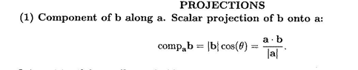

就是unit vector of 被投影的向量点乘原向量

最后是一个标量，没有方向可言

也叫做scalar projection of b onto a

(2)

Vector projection of b onto a

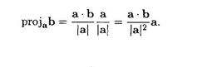

就是在原标量的基础上乘上作为底的方向（标准向量a/|a|）

EX.find a scalar proj and vector proj of a<1,-2,3> to b<1,1,1>

Sol: compba=a.b/|b|=1-2+3/根号3=2/3^0.5

Probba=2/3^0.5 \*<1,1,1>\*1/3^0.5

=<2/3,2/3,2/3>

Ex.

Show the distance from a point P1,(x1,y1,z1) to a plane ax+by+cz+d=0

Is D=|ax1+by1+cz1+d| /(a^2+b^2+c^2)^0.5

Sol:

假设两个点p2p3在平面上

Ax2+by2+cz2+d=0

Ax3+by3+cz3+d=0

那么上下两式相减，a(x2-x3)+b(y2-y3)+c(z2-z3)=0,(p2p3向量)

<a,b,c>.<x2-x3,y2-y3,z2-z3>=0

<a,b,c>是垂直于面的向量，p2p2向量是面上向量，因此互相垂直，点积必然为0

假设存在一个点p1，那么他到平面的距离就是他到p1的向量在<A,B,C>做投影

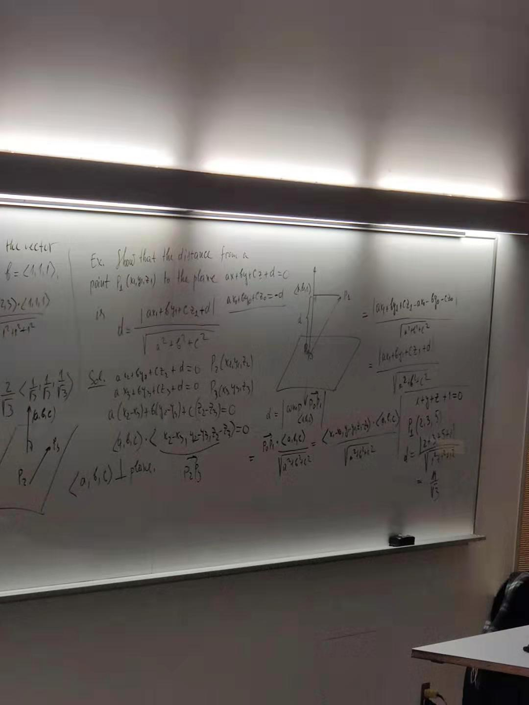

12.4 Cross product

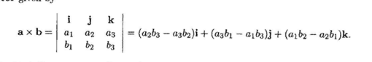

注意两个向量的cross product仍然是vector，而且cross product仅对三维向量有效

a\*(axb)=0

b\*(axb)=0

cross product与原向量垂直

axb的大小



假设有个向量a(AB)，b(AD)形成的平行四边形ABCD

ABCD的面积等于|a||b|sintheta=|axb| //因为一个边乘以sintheta等于高

ABD的面积等于1/2\*|axb|

如果有一个基于三个向量abc形成的斜立方体（不是角垂直），那么



因为实际体积等于ab面的面积 BXC 乘以基于他的高

而这个高就是向量c关于axb的投影，

V=|axb|h=|axb| comp axb c

=|axb| |c.(axb)|/|axb|=|c.(axb)|

|a.(bxc)|=|c.(axb)|=|b.(cxa)|

如果是二维向量

可以让他变成

A=<a1,a2,0>

B=<b1,b2,0>

AXB=<0,0,a1b2-a2b1>

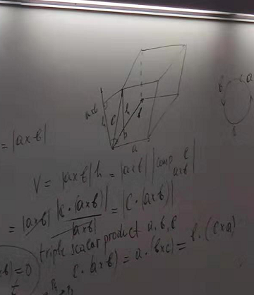

Direction cos and direction angles for a 3-space vector a1i+a2j+a3k

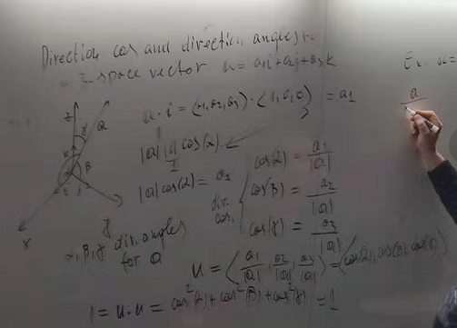

他与基准轴的夹角cos就是他a1/|a1|，他的单位向量就是<cosα，cosβ，cosγ>

EX.假设有一个向量

<-2,2,1>

那么求他于三个轴的夹角

单位向量是

<-2/3,2/3,1/3>

然后arccos-2/3,arccos2/3,arccos1/3

夹角为（degree,）

131.81

48.19

79.52